TP4 – Détermination du rendement des constituants

Activité 1 : Préparation

On donne les résultats de la mesure du rendement global du pilote. On cherche a évaluer le rendement de chacune des fonctions qui le composent autour du point de fonctionnement qui présente le meilleur rendement :
de 170 N à 370 N environ.
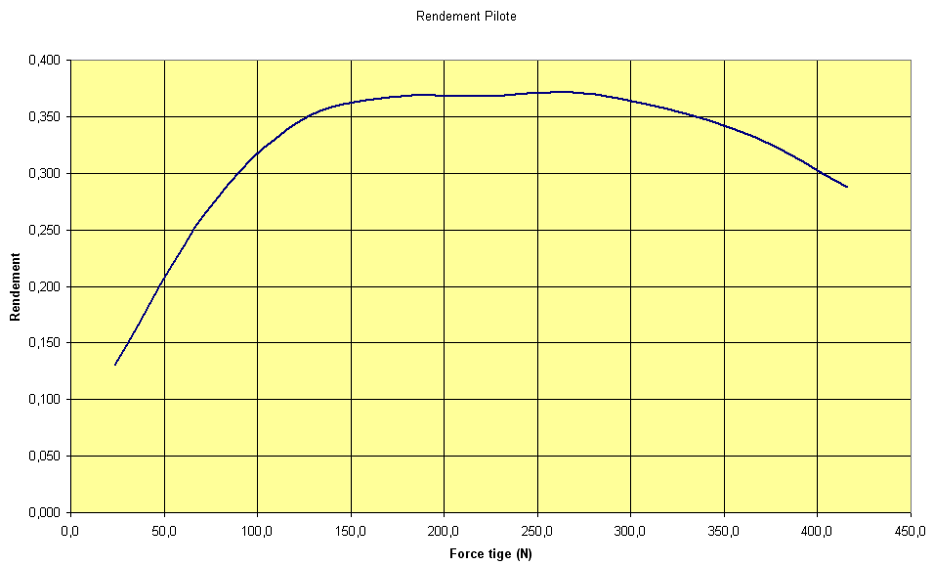

1- Sur le schéma électrique du pilote, identifier et entourer les structures électroniques qui réalisent les fonctions décrites dans l’analyse fonctionnelle. Les frontières des fonctions sont déjà indiquées sur le schéma.

Le schéma électrique et l’analyse fonctionnelle sont fournis sur le document réponse.

2- Plusieurs points de mesure sont accessibles qui vont permettre de mesurer le rendement des fonctions.

Inscrire ces différents points sur l’analyse fonctionnelle sous la forme « mesure 1, mesure 2, … etc » (Il y a 4 points de mesure disponibles, deux sont déjà indiqués). Indiquer quelle(s) information(s) est(sont) disponible(s) sur chacun d’eux.
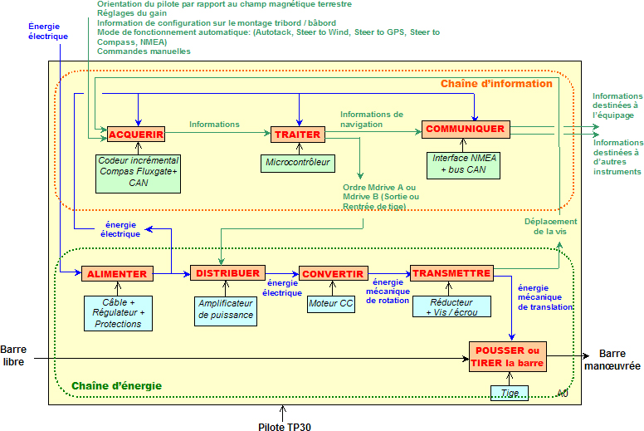
Mesure 4
…………..
…………..

Mesure 1

U pilote
I pilote

Activité 2 : Mesures

3- Effectuer le relevé des grandeurs mesurables de l’ensemble (Points de mesures 1 à 4) à l’aide d’un voltmètre et d’un ampèremètre ou d’une pince ampèremétrique pour des masses de 17,4 Kg à 37,4 Kg (Effort variant d’environ 170 N à 370 N).

Masse (kg) | U alim (V) | I alim (A) | U moteur (V) | I moteur (A) | Période HE1 (s)

Activité 3 : Exploitation des résultats

4- Ecrire la relation permettant de calculer la Puissance à l’entrée de la fonction « ALIMENTER » :

5- L’analyse fonctionnelle montre que la fonction « Alimenter » fournit en énergie à la fois la chaîne d’énergie et la chaîne d’information et en conséquence la mesure de l’intensité du courant consommé par la chaîne d’énergie seule n’est pas possible.

L’étude du schéma électrique du pilote montre que la chaîne d’énergie comprend les éléments ci-dessous :
Retrouver les composants ci-contre dans le schéma électrique du pilote.

6- Si on appelle IM le courant dans le moteur, exprimer le courant IA dans la diode D1 en fonction de IM pendant la phase de rentrée de la tige du pilote. Il est rappelé que le moteur tourne dans un sens de rotation si TR10 et TR13 sont passants et dans l’autre sens s’il s’agit de TR11 et TR12.

À quel endroit peut-on mesurer la tension +VS ?

7- Déduire des questions 5 et 6 la puissance absorbée par l’amplificateur de puissance constitué autour des transistors TR10 à TR13 pendant la rentrée de la tige.
Ecrire la relation permettant de calculer la Puissance à l’entrée de la fonction « CONVERTIR » :

8- A partir du fonctionnement d’un moteur à courant continu, et sachant que la résistance interne du moteur est
R = 0,8 Ω, calculer la puissance électrique transformée en puissance mécanique dans le moteur et en déduire la puissance à l’entrée de la fonction « TRANSMETTRE » :

Compléter le tableau de valeurs de puissance :

Force Pilote (N) | Puissance entrée ALIMENTER (W) | Puissance entrée DISTRIBUER (W) | Puissance entrée CONVERTIR (W) | Puissance entrée TRANSMETTRE (W) | Puissance sortie tige (W)

9- Pour tous les points de mesure retenus, calculer les rendements des fonctions :

- « ALIMENTER la chaîne d’énergie »
- « DISTRIBUER » (amplificateur de puissance)
- « CONVERTIR »
- « TRANSMETTRE »
- et le rendement global de la chaîne d’énergie

Force Pilote (N) | Rendement ALIMENTER la chaîne d’énergie | Rendement DISTRIBUER | Rendement CONVERTIR | Rendement TRANSMETTRE | Rendement Global

Quelle relation existe-t-il entre le rendement global et le rendement de chaque fonction ?

10- Tracer les courbes des rendements mesurés précédemment en fonction de la force fournie par le pilote pour les fonctions :

- « ALIMENTER »
- « DISTRIBUER » (amplificateur de puissance)
- « CONVERTIR »
- « TRANSMETTRE »
- et le rendement global de la chaîne d’énergie

Hiérarchiser la consommation d’énergie de chaque sous-ensemble.

11- En réalité la fonction Transmettre est constituée de deux sous ensembles :
Système Poulies-Courroie et Système Vis-Écrou à billes

Poulies / Courroie
TRANSMETTRE
Vis / écrou
énergie mécanique de rotation
énergie mécanique de translation
TRANSMETTRE
énergie mécanique de rotation

On suppose que le rendement de la fonction Transmettre est constant et égal à 0,6
On suppose que le rendement du système Poulies-Courroie est de 0,8
On suppose que le rendement du système Vis-Écrou à billes est de 0,75

A partir des ressources sur le rendement du système Vis-Écrou, déterminer le coefficient de frottement dans cette liaison :
On donne le diamètre nominal de la vis 9.5 mm

Vérifier par le calcul que le système vis écrou est réversible.

Activité 4 : Formalisation

Compléter la fiche de formalisation

